

**АДМИНИСТРАЦИЯ**

**НЕФТЕЮГАНСКОГО РАЙОНА**

**постановление**

|  |  |
| --- | --- |
| 29.02.2024 | № 209-па |
|  |

г.Нефтеюганск

О подготовке документации по планировке территории для размещения объекта: «Трубопроводы Мамонтовского месторождения (Мамонтовский лицензионный участок), целевой программы строительства 2022г., вторая очередь»

В соответствии с частью 18 статьи 45, частью 16 статьи 46 Градостроительного кодекса Российской Федерации, Федеральным законом от 06.10.2003 № 131-ФЗ   
«Об общих принципах организации местного самоуправления в Российской Федерации», Уставом Нефтеюганского муниципального района Ханты-Мансийского автономного округа – Югры, постановлением администрации Нефтеюганского района от 17.06.2022 № 1054-па-нпа «Об утверждении административного регламента предоставления муниципальной услуги «Подготовка и утверждение документации   
по планировке территории», на основании заявления общества с ограниченной ответственностью «РН-Юганскнефтегаз» (далее – ООО «РН-Юганскнефтегаз»)   
от 08.02.2024 № 3791637772 п о с т а н о в л я ю:

1. Подготовить проект планировки и проект межевания территории (далее - Документация) для размещения объекта: «Трубопроводы Мамонтовского месторождения (Мамонтовский лицензионный участок), целевой программы строительства 2022г., вторая очередь» (приложение № 1).
2. Утвердить задание на разработку документации по планировке территории для размещения объекта: «Трубопроводы Мамонтовского месторождения (Мамонтовский лицензионный участок), целевой программы строительства 2022г., вторая очередь» (приложении № 2).
3. Рекомендовать ООО «РН-Юганскнефтегаз» осуществить подготовку Документации для размещения объектов, указанных в пункте 1 настоящего постановления, и предоставить подготовленную Документацию в комитет градостроительства и землепользования администрации Нефтеюганского района   
   на проверку.
4. Комитету градостроительства и землепользования администрации Нефтеюганского района (Тихонов Н.С.):
   1. Организовать учет предложений от физических и юридических лиц   
      о порядке, сроках подготовки и содержании Документации.
   2. Осуществить проверку подготовленной на основании настоящего постановления Документации в течение пятнадцати рабочих дней со дня поступления Документации в комитет градостроительства и землепользования администрации Нефтеюганского района на соответствие требованиям пункта 10 статьи 45 Градостроительного кодекса Российской Федерации.
5. Настоящее постановление подлежит опубликованию в газете «Югорское обозрение» и размещению на официальном сайте органов местного самоуправления Нефтеюганского района.
6. Контроль за выполнением настоящего постановления возложить   
   на заместителя главы Нефтеюганского района Ченцову М.А.

Глава района А.А.Бочко

Приложение 1

к постановлению администрации Нефтеюганского района

от 29.02.2024 № 209-па

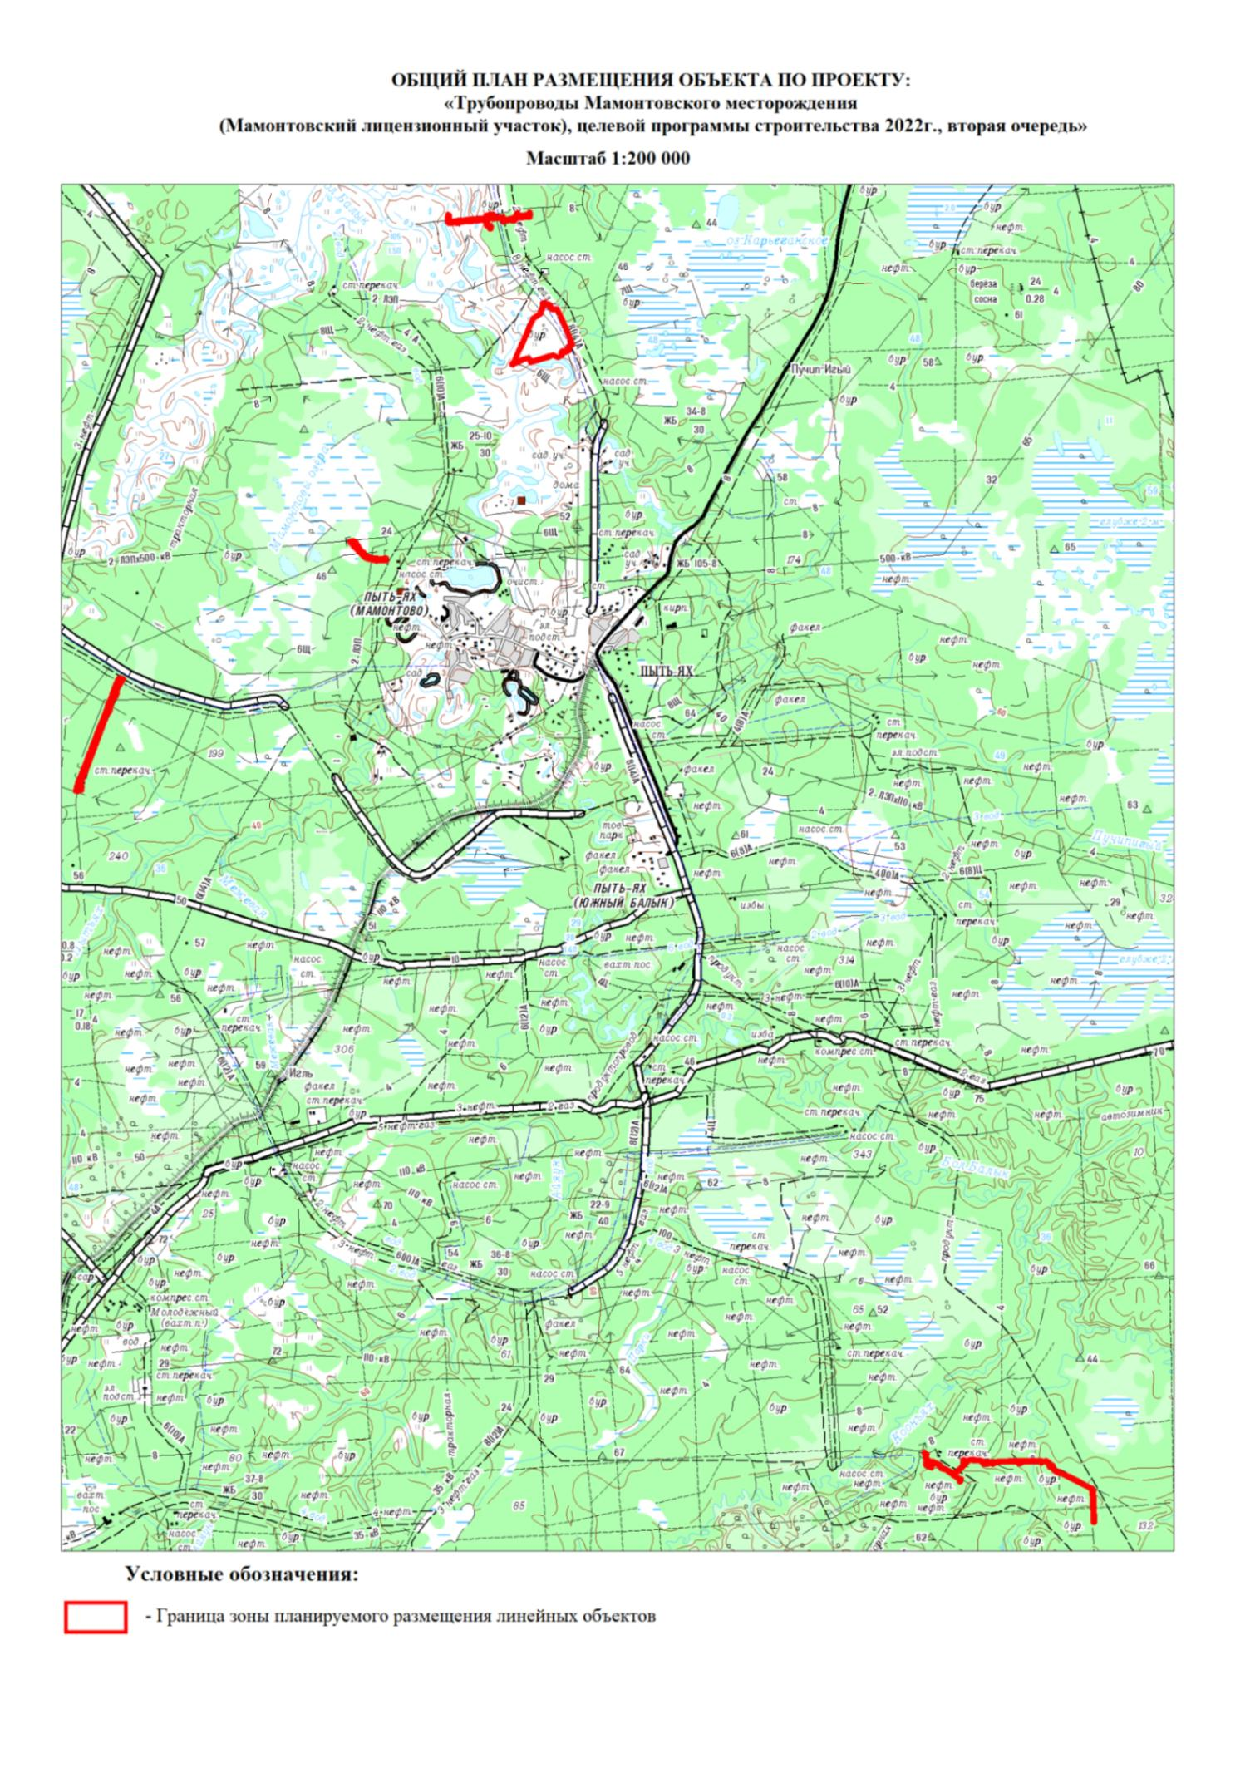

Приложение 2

к постановлению администрации Нефтеюганского района

от 29.02.2024 № 209-па

**ЗАДАНИЕ**

**на разработку документации по планировке территории**

|  |
| --- |
| **«Трубопроводы Мамонтовского месторождения (Мамонтовский лицензионный участок), целевой программы строительства 2022г., вторая очередь»** |

(наименование территории, наименование объекта(ов) капитального строительства,   
для размещения которого(ых) подготавливается документация по планировке территории)

|  |  |  |
| --- | --- | --- |
| **Наименование позиции** | | **Содержание** |
| 1. Вид разрабатываемой документации по планировке территории | | Проект планировки территории и проект межевания территории |
| 1. Инициатор подготовки документации по планировке территории | | Публичное акционерное общество «Нефтяная компания «Роснефть» (ПАО «НК «Роснефть»)  Место нахождения общества: 115035, г.Москва, Софийская набережная, д.26/1  ИНН 7706107510 ОГРН 1027700043502 дата внесения в ЕГРЮЛ 19.07.2002г. |
| 1. Источник финансирования работ по подготовке документации по планировке территории | | Средства юридического лица (ПАО «НК «Роснефть») |
| 1. Вид и наименование планируемого к размещению объекта капитального строительства, его основные характеристики | | «Трубопроводы Мамонтовского месторождения (Мамонтовский лицензионный участок), целевой программы строительства 2022г., вторая очередь»:  - Напорный нефтепровод ДНС-К-т.56 – 4213,98 м;  - Демонтаж участка ДНС-К - т.56;  - Нефтегазосборные сети т.30-т.66 (УПСВ-2) – 1595,23 м;  - Демонтаж участка т.30 - т.66;  - Нефтегазосборные сети «к.18мб-т.10-т.55» – 4516,64 м;  - Демонтаж участка к.18мб - т.56;  - Нефтегазосборные сети к.372-т.35-т.123-т.36а(к.6м,к.6ма)-т.42-к.375-т.28 – 4422,72 м;  - Демонтаж участка к.372 - УЗА"т.35";  - Демонтаж участка т.123-т.36а;  - Демонтаж участка к.6м - т.36а  - Демонтаж участка т.36а-т.28;  - Демонтаж участка к.375- т.42;  - Нефтегазосборные сети т.вр.1-т.вр.к.18е-т.вр.(к.32)-т.41а(к.7)-т.34а-уз.ДНС-2е – 8723,88 м;  - Демонтаж "Нефтепровод т.вр.1-ДНС-2е";  - Нефтегазосборные сети т.вр.1-т.вр.к.18е-т.вр.(к.32)-т.41а(к.7)-т.34а-уз.ДНС-2е. Подключение НГС с к.7;  - Нефтегазосборные сети т.вр.1-т.вр.к.18е-т.вр.(к.32)-т.41а(к.7)-т.34а-уз.ДНС-2е. Подключение НГС с к.32;  - Подъездная автодорога к узлу 3 (Ефремовское м/р) – 749,8м.  Примечание: * - технико-экономические показатели линейных объектов подлежат уточнению при архитектурно-строительном проектировании. Более подробные сведения о проектируемом трубопроводе с указанием технико-экономических характеристик линейного объекта указаны в проектной документации. |
| 1. Населенные пункты, поселения, городские округа, муниципальные районы, в отношении территорий которых осуществляется подготовка документации по планировке территории | | ХМАО – Югра, Нефтеюганский район |
| 1. Состав документации  по планировке территории | | Документацию по планировке территории выполнить в соответствии с постановлением Правительства Российской Федерации от 12 мая 2017 года №564 «Об утверждении Положения о составе и содержании проектов планировки территории, предусматривающих размещение одного или нескольких линейных объектов».  Проект планировки территории состоит из основной (утверждаемой) части и материалов по ее обоснованию.  1. Основная часть проекта планировки территории включает в себя:  раздел 1 «Проект планировки территории. Графическая часть»;  раздел 2 «Положение о размещении линейных объектов».  Раздел 1 «Проект планировки территории. Графическая часть» должен быть представлен в виде чертежа (чертежей), выполненного на цифровом топографическом плане, соответствующем требованиям, установленным федеральным органом исполнительной власти, осуществляющим функции по выработке и реализации государственной политики и нормативно-правовому регулированию в сфере строительства, архитектуры, градостроительства.  Раздел 1 «Проект планировки территории. Графическая часть» включает в себя:  - чертеж красных линий;  - чертеж границ зон планируемого размещения линейных объектов;  - чертеж границ зон планируемого размещения линейных объектов, подлежащих реконструкции в связи с изменением их местоположения.  Объединение нескольких чертежей в один допускается при условии обеспечения читаемости линий и условных обозначений графических материалов.  Раздел 2 «Положение о размещении линейных объектов» должен содержать следующую информацию:  а) наименование, основные характеристики (категория, протяженность, проектная мощность, пропускная способность, грузонапряженность, интенсивность движения) и назначение планируемых для размещения линейных объектов, а также линейных объектов, подлежащих реконструкции в связи с изменением их местоположения;  б) перечень субъектов Российской Федерации, перечень муниципальных районов, городских округов в составе субъектов Российской Федерации, перечень поселений, населенных пунктов, внутригородских территорий городов федерального значения, на территориях которых устанавливаются зоны планируемого размещения линейных объектов;  в) перечень координат характерных точек границ зон планируемого размещения линейных объектов;  г) перечень координат характерных точек границ зон планируемого размещения линейных объектов, подлежащих реконструкции в связи с изменением их местоположения;  д) предельные параметры разрешенного строительства, реконструкции объектов капитального строительства, входящих в состав линейных объектов в границах зон их планируемого размещения.  Раздел 3 «Материалы по обоснованию проекта планировки территории. Графическая часть» содержит следующие схемы:  а) схема расположения элементов планировочной структуры (территорий, занятых линейными объектами и (или) предназначенных для размещения линейных объектов);  б) схема использования территории в период подготовки проекта планировки территории;  в) схема организации улично-дорожной сети и движения транспорта;  г) схема вертикальной планировки территории, инженерной подготовки и инженерной защиты территории;  д) схема границ территорий объектов культурного наследия;  е) схема границ зон с особыми условиями использования территорий, особо охраняемых природных территорий, лесничеств;  ж) схема границ территорий, подверженных риску возникновения чрезвычайных ситуаций природного и техногенного характера (пожар, взрыв, химическое, радиоактивное заражение, затопление, подтопление, оползень, карсты, эрозия и т.д.);  з) схема конструктивных и планировочных решений.  Раздел 4 «Материалы по обоснованию проекта планировки территории. Пояснительная записка» содержит:  а) описание природно-климатических условий территории, в отношении которой разрабатывается проект планировки территории;  б) обоснование определения границ зон планируемого размещения линейных объектов;  в) обоснование определения границ зон планируемого размещения линейных объектов, подлежащих реконструкции в связи с изменением их местоположения;  г) обоснование определения предельных параметров застройки территории в границах зон планируемого размещения объектов капитального строительства, проектируемых в составе линейных объектов;  д) ведомость пересечений границ зон планируемого размещения линейного объекта (объектов) с сохраняемыми объектами капитального строительства (здание, строение, сооружение, объект, строительство которого не завершено), существующими и строящимися на момент подготовки проекта планировки территории;  е) ведомость пересечений границ зон планируемого размещения линейного объекта (объектов) с объектами капитального строительства, строительство которых запланировано в соответствии с ранее утвержденной документацией по планировке территории;  ж) ведомость пересечений границ зон планируемого размещения линейного объекта (объектов) с водными объектами (в том числе с водотоками, водоемами, болотами и т.д.).  Обязательным приложением к разделу 4 «Материалы по обоснованию проекта планировки территории. Пояснительная записка» являются:  а) материалы и результаты инженерных изысканий, используемые при подготовке проекта планировки территории, с приложением документов, подтверждающих соответствие лиц, выполнивших инженерные изыскания, требованиям [части 2 статьи 47](consultantplus://offline/ref=D2F6F48F2C2CD4B86C81E829FC8F6E974A6C4FD8E9EB4C380043339288DE3B606E0E80AD808827g7H) Градостроительного кодекса Российской Федерации;  б) программа и задание на проведение инженерных изысканий, используемые при подготовке проекта планировки территории;  в) исходные данные, используемые при подготовке проекта планировки территории;  г) решение о подготовке документации по планировке территории с приложением задания.  Проект межевания территории состоит из основной части, которая подлежит утверждению, и материалов по его обоснованию.  Основная часть проекта межевания территории включает в себя:  раздел 1 «Проект межевания территории. Графическая часть»;  раздел 2 «Проект межевания территории. Текстовая часть»  Раздел 1 «Проект межевания территории. Графическая часть» включает в себя чертеж (чертежи) межевания территории, выполненный на цифровом топографическом плане, соответствующем требованиям, установленным федеральным органом исполнительной власти, осуществляющим функции по выработке и реализации государственной политики и нормативно-правовому регулированию в сфере строительства, архитектуры, градостроительства.  Раздел 2 «Проект межевания территории. Текстовая часть» должен содержать следующую информацию:  а) перечень образуемых земельных участков, подготавливаемый в форме таблицы;  б) перечень координат характерных точек образуемых земельных участков;  в) сведения о границах территории, применительно к которой осуществляется подготовка проекта межевания, содержащие перечень координат характерных точек таких границ в системе координат, используемой для ведения Единого государственного реестра недвижимости. Координаты характерных точек границ территории, применительно к которой осуществляется подготовка проекта межевания, определяются в соответствии с требованиями к точности определения координат характерных точек границ, установленных в соответствии с [Градостроительным кодексом](garantF1://12038258.0) Российской Федерации для территориальных зон;  г) вид разрешенного использования образуемых земельных участков, предназначенных для размещения линейных объектов и объектов капитального строительства, проектируемых в составе линейного объекта, а также существующих земельных участков, занятых линейными объектами и объектами капитального строительства, входящими в состав линейных объектов, в соответствии с проектом планировки территории.  Материалы по обоснованию проекта межевания территории включают в себя:  раздел 3 «Материалы по обоснованию проекта межевания территории. Графическая часть»;  раздел 4 «Материалы по обоснованию проекта межевания территории. Пояснительная записка».  Раздел 3 «Материалы по обоснованию проекта межевания территории. Графическая часть» содержит чертежи, выполненные на цифровом топографическом плане, соответствующем требованиям, установленным федеральным органом исполнительной власти, осуществляющим функции по выработке и реализации государственной политики и нормативно-правовому регулированию в сфере строительства, архитектуры, градостроительства, на которых отображаются:  а) границы субъектов Российской Федерации, муниципальных образований, населенных пунктов, в которых расположена территория, применительно к которой подготавливается проект межевания;  б) границы существующих земельных участков;  в) границы публичных сервитутов, установленных в соответствии с законодательством Российской Федерации;  г) границы публичных сервитутов, подлежащих установлению в соответствии с законодательством Российской Федерации;  д) границы зон с особыми условиями использования территорий, установленные в соответствии с законодательством Российской Федерации;  е) границы зон с особыми условиями использования территорий, подлежащие установлению, изменению в связи с размещением линейных объектов;  ж) границы зон с особыми условиями использования территорий, подлежащие установлению, изменению в связи с размещением линейных объектов, подлежащих реконструкции в связи с их переносом из зон планируемого размещения линейных объектов либо в границах зон планируемого размещения линейных объектов;  з) местоположение существующих объектов капитального строительства;  и) границы особо охраняемых природных территорий;  к) границы территорий объектов культурного наследия, включенных в единый государственный реестр объектов культурного наследия (памятников истории и культуры) народов Российской Федерации, границы территорий выявленных объектов культурного наследия;  л) границы лесничеств, участковых лесничеств, лесных кварталов, лесотаксационных выделов или частей лесотаксационных выделов.  Раздел 4 «Материалы по обоснованию проекта межевания территории. Пояснительная записка» содержит:  а) обоснование определения местоположения границ образуемого земельного участка с учетом соблюдения требований к образуемым земельным участкам, в том числе требований к предельным (минимальным и (или) максимальным) размерам земельных участков;  б) обоснование способа образования земельного участка;  в) обоснование определения размеров образуемого земельного участка;  г) обоснование определения границ публичного сервитута, подлежащего установлению в соответствии с законодательством Российской Федерации. |
| 1. Населенные пункты, поселения, городские округа, муниципальные районы, в отношении территорий которых осуществляется подготовка документации по планировке территории | ХМАО-Югра, Нефтеюганский район | |
| 1. Состав документации  по планировке территории | Документацию по планировке территории выполнить в соответствии с постановлением Правительства Российской Федерации от 12 мая 2017 года №564 «Об утверждении Положения о составе и содержании проектов планировки территории, предусматривающих размещение одного или нескольких линейных объектов».  Проект планировки территории состоит из основной (утверждаемой) части и материалов по ее обоснованию.  1. Основная часть проекта планировки территории включает в себя:  раздел 1 «Проект планировки территории. Графическая часть»;  раздел 2 «Положение о размещении линейных объектов».  2. Материалы по обоснованию проекта планировки территории:  Раздел 3 «Материалы по обоснованию проекта планировки территории. Графическая часть»  Раздел 4 «Материалы по обоснованию проекта планировки территории. Пояснительная записка»  Обязательным приложением к разделу 4 «Материалы по обоснованию проекта планировки территории. Пояснительная записка» являются:  а) материалы и результаты инженерных изысканий, используемые при подготовке проекта планировки территории, с приложением документов, подтверждающих соответствие лиц, выполнивших инженерные изыскания, требованиям [части 2 статьи 47](consultantplus://offline/ref=D2F6F48F2C2CD4B86C81E829FC8F6E974A6C4FD8E9EB4C380043339288DE3B606E0E80AD808827g7H) Градостроительного кодекса Российской Федерации;  б) программа и задание на проведение инженерных изысканий, используемые при подготовке проекта планировки территории;  в) исходные данные, используемые при подготовке проекта планировки территории;  г) решение о подготовке документации  по планировке территории с приложением задания. | |